|  |
| --- |
| Idébeskrivning |

Degerhamns IF Medlems-Galleri

Individuellt arbete

|  |
| --- |
| *Författare:* David Grenmyr  *Användarnamn:* dg222cs  *Kurs:* ASP.NET Web Forms  *Kurskod:* 1DV406 |

**Innehåll**

Beskrivning 2.

Beskrivning 3.

Fysisk datamodell 4.

”Mockup” 5**.**

# Beskrivning

Fotbollsföreningen Degis IF har idag en medlemsportal där alla registrerade medlemmar har egna profiler. Alla har tillgång till det gemensamma bildgalleriet som är en stor samling bilder. Som för närvarande endast är kategoriserade under säsonger.

Efter ett stort intresse från spelare vill föreningen även kunna kategorisera bilder under olika sammanhang exempelvis ”träningsläger 08” eller ” Vassmolösa BK borta 09”.

För att får en mer levande hemsida vill föreningen att medlemmar ska kunna ladda upp eller ta bort sina egna bilder i föreningens galleri. Bilderna ska då även gå att tagga med flera olika tags.

Medlemmar av föreningen ska sen kunna skriva kommentarer på bild och samma bild ska kunna ha flera kommentarer.

I denna version kommer endast sorteringen av bilder mot olika typer av kategorier slutföras. Eventuella framtida releaser får implementera kommentarer på bilder.

# Fysisk datamodell

Figur 1.



## Exempeldata

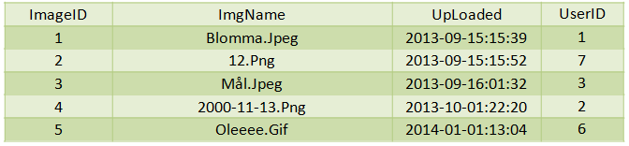

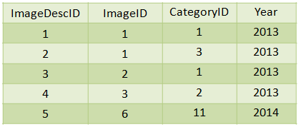

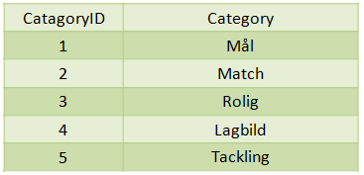

# ”Mockup”

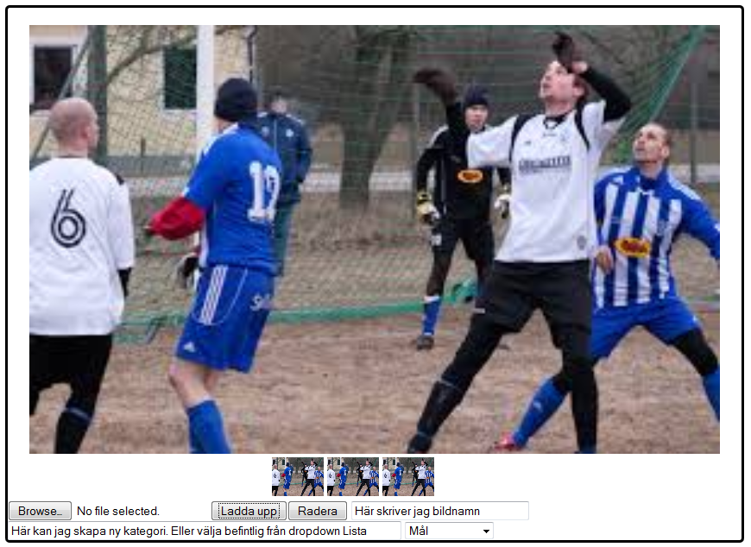Figur 2. Uppladdningssida

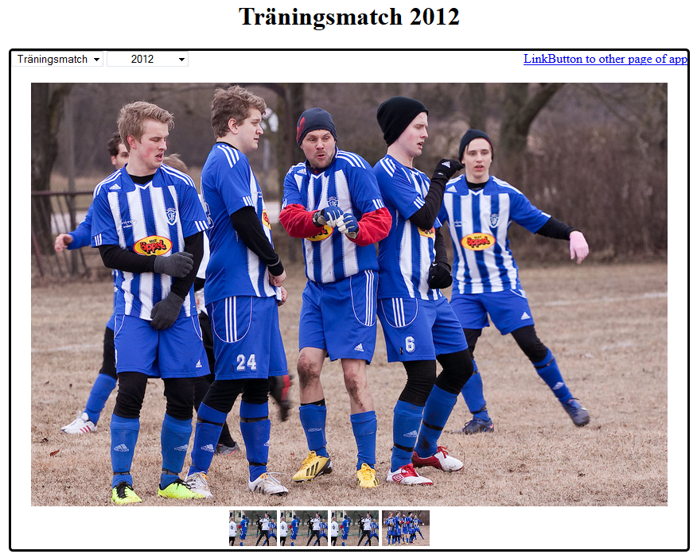

Figur 3. Gallerisida